Le combat des communistes d’Europe
contre le sionisme
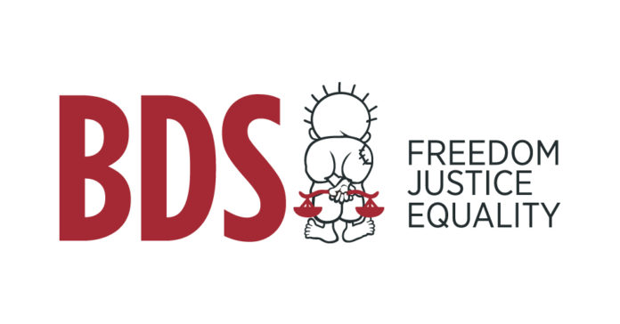
Nous recevons régulièrement des informations sur la campagne internationale BDS (Boycott, désinvestissement, sanctions) à laquelle participe l’Association France-Palestine Solidarité (AFPS). Nous nous y associons bien évidemment. Mais force est de constater que l’association ne va pas au-delà de certaines positions politiques. Ce n’est peut-être pas son rôle.

La responsabilité des communistes d’Europe
Les communistes en Europe doivent assumer le combat contre le sionisme politique sous toutes ses formes. Il y a toute une série d’explications historiques.
Pour les communistes en France, il est bon d’assumer que l’« invention » du sionisme provient de « l’affaire Dreyfus » à la fin du XIXe siècle. Théodore Herzl (1860-1904), journaliste autrichien, vit cet insupportable acharnement antisémite de l’armée et de la classe politique françaises. Cet antisémitisme est indéniable. Il a été bien expliqué par le pamphlet d’Émile Zola « J’accuse » dans le quotidien L’Aurore n°87 du 13 janvier 1898. Mais Théodore Herzl en tire les éléments de Judenstaat (L’État juif) qui est le fondement – toujours en cours – du sionisme. Au Congrès sioniste de Bâle en 1897, la manœuvre politique est totalement mise en œuvre. Quelques mensonges opèrent : Les « juifs » formeraient « un peuple », ils ne pourraient pas être « assimilés » ; ils auraient donc besoin d’un « État à eux » ; sans exclusive, la Palestine pourrait être un objectif de colonisation. Mais d’autres pistes sont évoquées.
Pour les communistes en Grande-Bretagne, il faut assumer la « Déclaration Balfour » de 1917 qui promet aux sionistes la « création d’un foyer national juif en Palestine ». Dans le cadre des opérations impérialistes contre l’empire ottoman dans la Première guerre mondiale, le ministre des Affaires étrangères britannique Balfour l’a bel et bien écrit.
Communistes français, belges, britanniques et allemands doivent assumer que le dépècement de l’Empire ottoman a donné lieu à l’attribution de mandats de la Société des Nations (SDN) : à la France impérialiste, un mandat sur le Liban et la Syrie et à l’empire britannique (non moins impérialiste) un mandat sur la Palestine, la Jordanie et l’Irak. Bien d’autres mandats ont été attribués, surtout en Afrique. Le laisser-faire britannique très bienveillant vis-à-vis des sionistes en Palestine a la même force que la séparation violente par la France entre chrétiens, druzes et musulmans dans leur « mandat ».
L’indépendance attribuée par De Gaulle, au nom de la France libre, au Liban en 1943 est de même nature que l’abandon de la Palestine à la nouvelle ONU en 1948. Depuis ces peuples vivent dans les déchirements les plus atroces. L’intervention de l’impérialisme US dans la zone n’a pas adouci la situation. Des milliers d’ouvrages, d’articles, de films ont dit à l’envi cette intervention impérialiste brutale.
Plusieurs guerres montrent alors le changement stratégique. C’est l’entité sioniste qui fait le « ménage », seule ou accompagnée : 1956 (canal de Suez, avec la France et la GB), 1967 (guerre des Six jours), 1973 (guerre du Kippour), 1982 (invasion du Liban, massacre des camps palestiniens de Sabra et Chatila).
À la mi-août 1982, l’évacuation manu militari de l’Organisation de Libération de la Palestine (OLP) et des forces syriennes de Beyrouth a lieu sous l’égide d’une force internationale (de fait la France de François Mitterrand). Les Palestiniens sont évacués par voie maritime vers Tunis. L’évacuation est achevée le 31 août 1982.
Pour tenter de comprendre la totalité des événements, il faut lire la Chronologie qui est jointe. Nous n’avons pas pu tout écrire. Cette chronologie est en cours d’élaboration.

La Résistance palestinienne
Nous avons déjà abordé par deux fois les débuts de la Résistance palestinienne, en reprenant des articles du numéro un de la Revue d’Études palestiniennes (Automne 1981), articles d’Élias Sanbar (n° 48) et d’Ilan Halevi (n° 55 et 55 bis). Ces articles montrent surtout que les Palestiniens n’ont pas à attendre que les pays arabes frontaliers (Liban, Syrie, Jordanie et Égypte) interviennent militairement contre l’État sioniste. Leurs liens avec les États impérialistes les rendent complices.
Dans l’Empire ottoman, les entités nationales, n’ont pas eu le temps de vraiment finir de se constituer, surtout dans le contexte de la présence permanente des impérialismes français et britannique.
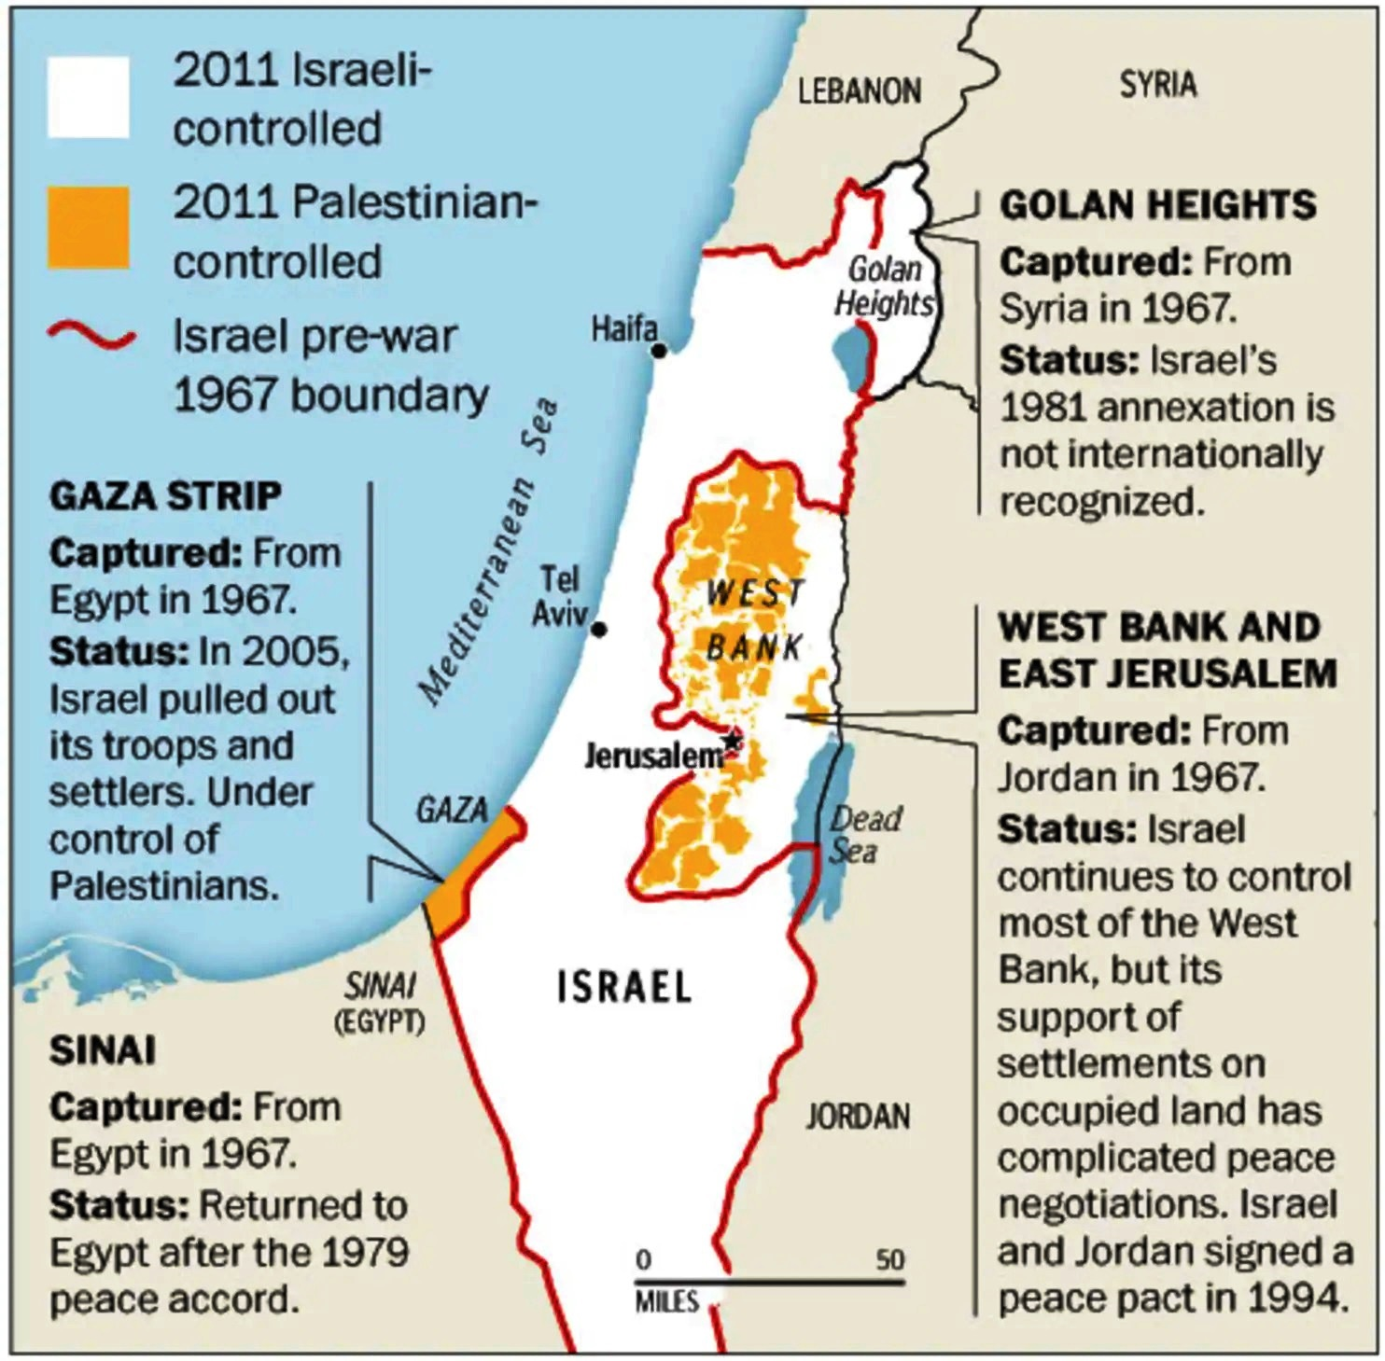

L’OLP ne met en place des solutions effectives de lutte qu’après la guerre des « Six jours » en 1967. Israël a envahi l’ensemble de la Palestine du Mandat. Y compris le Sinaï égyptien et la « West Bank » (côté ouest de la Jordanie) depuis 1948 annexé par la Jordanie.
La bande de Gaza et le Golan syrien font partie du bilan territorial en faveur des sionistes.
Yasser Arafat devient président de l’OLP en 1969.

En septembre 1970, le détournement vers la Jordanie de cinq avions par le Front de libération de la Palestine (FPLP) de Georges Habache change profondément la capacité et le volume d’information des Palestiniens. Le monde entier commence à apprendre ce qui se passe en Palestine.
Septembre noir 1970 en Jordanie. Le conflit débute le 12 septembre 1970, quelques jours après les détournements d’avions. Le roi Hussein de Jordanie, avec l’aide de la VIe flotte US et de l’armée israélienne, déclenche des opérations militaires meurtrières contre l'Organisation de libération de la Palestine. L’OLP est contrainte de quitter la Jordanie et se concentre sur le Sud-Liban.
La conquête politique et humaine des camps palestiniens du Sud-Liban – installés depuis la Nakba de 1948 – est surtout l’œuvre du Fatah. Elle amène à une agitation révolutionnaire constante au Liban qui dure jusqu’en 1982. Nous n’avons pas la place ici de détailler l’ensemble des conflits et sous-conflits (politiques, religieux, nationaux) dans lesquels les Palestiniens sont impliqués. Pendant un moment on appelle le Sud-Liban « Fatahland ». Avec les moyens de l’UNWRA, l’office de l’ONU chargé de l’aide aux réfugiés palestiniens depuis 1949, une vie sociale s’est développée. Dans la bande de Gaza, c’est le Hamas qui bénéficie le plus de cette aide.
Pendant toute cette période, il ne se crée aucune concertation humaine et populaire entre les colons sionistes et les réfugiés palestiniens.

L’Autorité palestinienne du président Abbas

On comprend bien la tactique des dirigeants sionistes. Il s’agit de fermer le plus possible l’accès direct de la Palestine aux militants de l’OLP. C’est chose pratiquement faite après la guerre du Liban en 1982. Les soldats israéliens traversent le Sud-Liban vers Beyrouth. Au mois d’août il y a des militaires français, US puis italiens qui s’y trouvent. Après des tractations, l’OLP – qui n’a plus le choix – accepte de se laisser accompagner par la marine française jusqu’en Tunisie. L’armée israélienne et les milices chrétiennes extrémistes (kataïeb) occupent Beyrouth. Bien protégées par l’armée sioniste, ce sont elles qui perpètrent les massacres des camps palestiniens de Sabra et Chatila.
Une tout autre image de la résistance palestinienne émerge alors. De 1987 à 1993, la première Intifada (soulèvement) montre l’entrée en action des Palestiniens des territoires occupés et de ceux qui vivent en Israël. C’est la révolution des pierres. Héroïque. Aucune puissance, aussi volontaire et favorable soit-elle, ne peut se porter ouvertement au secours des Palestiniens.
En même temps ont lieu des tentatives de corruption et d’usure de la Résistance palestinienne. Certains – à l’intérieur et à l’extérieur de l’OLP – commencent à dire qu’il faut que l’OLP abandonne sa politique antisioniste de disparition d’Israël au profit d’une solution « à deux États ». Les Palestiniens accepteraient l’échange « la paix contre la terre ». Paix pour les sionistes. Territoire (rabougri) pour les Palestiniens. C’est un abandon majeur pour la cause palestinienne. Mais l’ONU met toute sa force au profit de cette conviction qui est très puissante en matière de politique et de finances. Sous peine d’anéantissement la direction de l’OLP est contrainte d’engager les négociations. La force de l’organisation c’est de conserver des forces qui s’opposent à la solution à deux États, comme le FPLP de Georges Habache, et sans rupture totale et manifeste.
Le 13 décembre 1993, Yasser Arafat signe à Washington avec Itzhak Rabin, Premier ministre israélien, les accords d’Oslo I. Issue de cet accord, en 1994, est créée l’Autorité palestinienne. C’est le changement le plus notable. En 1996, Yasser Arafat est élu président de l'Autorité palestinienne. Il le reste jusqu'à sa mort (11 novembre 2004 à Paris). Mahmoud Abbas est Premier ministre de l'Autorité palestinienne, sous la pression des impérialistes qui craignent le dialogue avec Yasser Arafat. Ce dernier est accusé de « soutenir le terrorisme ». Après la démission de Mahmoud Abbas, Ahmed Qoreï lui succède le 7 octobre 2003. L’Autorité palestinienne est fréquemment accusée de corruption et de népotisme. D’où, disent-ils, l'échec final du sommet de Camp David (Oslo II) en 1995. À la mort de Yasser Arafat, Rawhi Fattuh, assure l’intérim. Mahmoud Abbas est président de l’Autorité palestinienne depuis janvier 2005.
Il est très facile de critiquer et de parler de « trahison ». Pour notre part nous prenons une distance certaine avec de telles accusations. Les Palestiniens ont eu une situation inédite à gérer. Ils ont été seuls contre toutes les forces impérialistes du monde, auxquelles s’ajoutaient le lacrymatoire de la « shoah » et la répulsion de tous les actes terroristes. Ils ont très diplomatiquement accepté l’insertion d’un tout petit morceau de réalité palestinienne sur la terre de Palestine, avec toutes les horreurs et contradictions inévitables. Le président Abbas – qui est parfois obligé de se commettre avec les dirigeant sionistes d’Israël – fait preuve depuis 18 ans d’un grand courage. On ne voit pas que face à l’inhumanité sioniste une autre politique ait été réellement possible.
Sur la débâcle des institutions militaires de l’OLP, des organisations inspirées par l’islam, comme le Hamas et le Djihad islamique, ont pris naissance dans le peuple palestinien. Le côté le plus dramatiquement obscène du « voisinage » avec le sionisme a lieu dès le 4 novembre 1995 : L’assassinat d’Itzhak Rabin, signataire des accords d’Oslo, marque la limite ultime des concessions des sionistes. Ils avaient pu trouver un « gentil » pour faire illusion. Ils le suppriment très rapidement. Ils ne bougeront pas, ils ne disparaîtront pas sans un soulèvement complet du peuple tout entier.
De 2000 à 2005, la seconde intifada montre le seul chemin politique possible. L’apparition récente du mouvement « La fosse aux lions » en Palestine occupée donne l’espoir d’une victoire politique. Il organise et encadre des soulèvements de la population.

Le 13 octobre 2022, à Alger, 14 factions palestiniennes se sont réunies pour lancer un mouvement d’unification dans le cadre d’un relance de l’OLP. Le 11 mars 2023, est apparu le Document national de Jénine, sur les même bases. Une profonde transformation de la Résistance palestinienne a eu lieu. Puisque les sionistes prouvent à tous les instants qu’ils ne peuvent jamais se satisfaire des vols et pillages précédents, ils vont avoir à répondre à une organisation déterminée, mais aussi à une opinion internationale mieux informée.
Nous le disons depuis presque 70 ans, « Un jour ou l’autre, l’État d’Israël disparaîtra ». S’organisera sur la terre de Palestine un nouvel État laïque, démocratique et ouvert aux plus grandes transformations sociales.
Dans ce programme, on voit où se situe le rôle des communistes de l’Europe : Il s’agit d’informer, d’informer et encore informer, jusqu’à rendre impossible de croire au moindre mensonge des sionistes.

